- 解压，上传到网站根目录，刷新缓存。
- Magento后台配置微信登陆参数

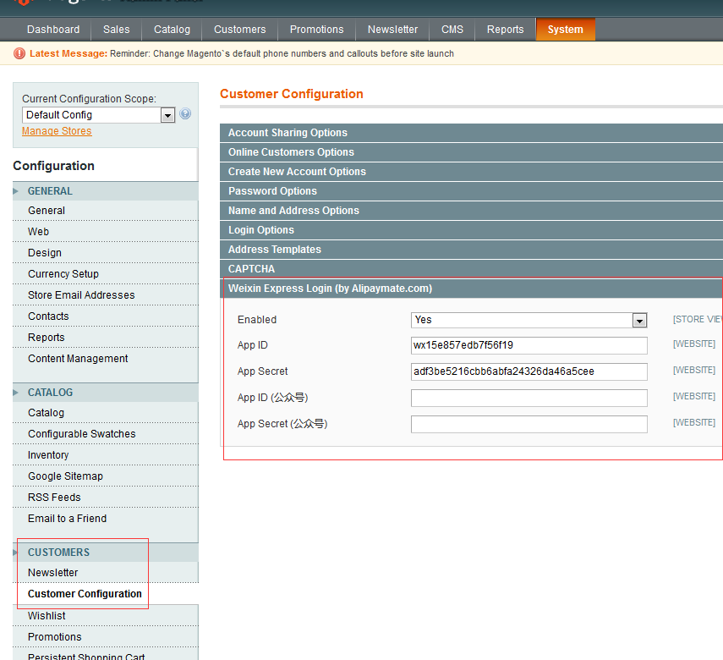

- 修改模板文件， 如下：

找到模板文件 （app\design\frontend\rwd\default\template\persistent\checkout\onepage\login.phtml ）
app\design\frontend\base\default\template\ persistent\customer\form\login.phtml
app\design\frontend\base\default\template\customer\form\login.phtml

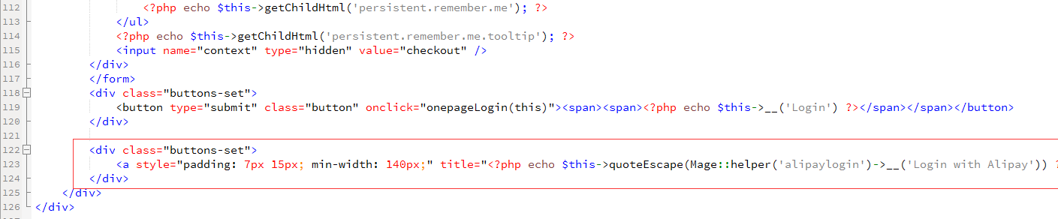

增加红线中代码如下：

<?php if ($weixin = Mage::getModel('weixinlogin/login')) { ?>
<div class="buttons-set">
<a style="padding: 7px 15px; min-width: 140px;" title="<?php echo $this->quoteEscape(Mage::helper('weixinlogin')->__('Wechat Login')) ?>" class="button" href="<?php echo $weixin->getRedirectURL() ?>"><span><span><?php echo $this->quoteEscape(Mage::helper('weixinlogin')->__('Wechat Login')) ?></span></span></a>
</div>
<?php } ?>

